444 – der Verband steht hinter dir: VDWF begrüßt neue Mitglieder

Der Verband wächst und feiert 2022 nicht nur sein 30-jähriges Bestehen, sondern auch andere Meilensteine: So etwa die Aufnahme des 444. Mitglieds und damit seit passenderweise 4 Jahren – seit dem 333. Mitglied – mal wieder eine Schnapszahl im Verband. Darauf wird angestoßen.

1992 begann alles mit 18 Unternehmen und der Motivation, einen Verband zu gründen, der die Interessen der Werkzeug- und Formenbaubranche vertritt. Innerhalb von 30 Jahren ist diese Zahl weit über das zwanzigfache angewachsen – allein in den letzten sieben Jahren hat sich die Anzahl der Mitglieder mehr als verdoppelt. „Dass sich so viele Unternehmen miteinander vernetzen, ist nicht nur ein Erfolg für den Verband, sondern für die ganze Branche“, erklärt VDWF-Geschäftsführer Ralf Dürrwächter, denn Gemeinschaft biete den idealen Nährboden für Innovationen.

Verstärkung aus dem Norden

Die neuesten zwei VDWF-Mitglieder gehören zusammen: Bekla Werkzeugbau wurde 1990 gegründet und setzt auf hochfachige, hochpräzise und langlebige Spritzgießwerkzeuge. Die Kunden des Hightech-Unternehmens kommen in erster Linie aus der Medizintechnik-, Pharma-, Haushaltsgeräte-, Verbrauchsgüter- und Verpackungsindustrie. Seit 2019 ist die Firma eine Tochter der Unternehmensgruppe Werkzeugbau Doose mit Sitz in Henstedt-Ulzburg in Schleswig-Holstein. Bei Werkzeugbau Doose werden außer für die genannten Branchen auch für die Automobil-, Luftfahrt-, Maschinenbau-, Elektrotechnik- und Konsumgüterindustrie Werkzeuge, Vorrichtungen und Automatisierungssysteme gefertigt. Mit Tochter Bekla und Mutter Doose ist das 443. Mitglied gleichzeitig das 444. – mit Gemeinschaft haben die beiden Betriebe mit ihren rund 35 Mitarbeitenden folglich bereits viel Erfahrung.

Unterstützen und gestützt werden

Mitglieder des Verbands haben die Möglichkeit, zahlreiche Beratungs- und Veranstaltungsangebote wie Seminare und Workshops, Studienreisen oder Netzwerktreffen in Anspruch zu nehmen. „Wir möchten unseren Unternehmen aktive Unterstützung anbieten, damit sie zukunftsfähig bleiben“, erklärt Dürrwächter. Darüber hinaus betont er: „Wir unterstützen – umgekehrt sind aber auch unsere Mitglieder die entscheidende Stütze des Verbands.“ Dass dieses Netzwerk auch in Zukunft lebendig bleiben wird, dessen ist man sich beim VDWF sicher: „Ich bin gespannt, wer Mitglied Nummer 555 sein wird“, sagt Dürrwächter und lacht.

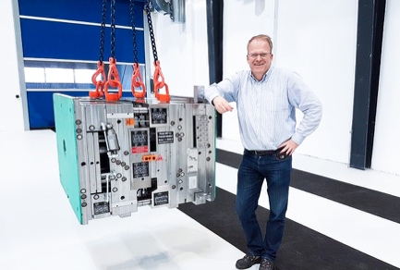
vdwf_mitglied_444.jpg
„Der Werkzeug- und Formenbau ist für den Produktionsstandort Deutschland innovativer Kern und ‚Enabler‘ zugleich. Der VDWF ist für uns die ideale Plattform für den Austausch mit anderen Unternehmen dazu“, so Dr. Hartmut Frerichs, Geschäftsführer Werkzeugbau Doose.
(Bild: Werkzeugbau Doose)

